Expression de besoin

Outil de pilotage financier



*Table des matières*

I. Cadre du projet 3

1. Contexte générale 3

2. L’objectif de la solution 3

3. Présentation de la solution 3

4. Planning Prévisionnel 4

II. Annexes 5

1. Fichier Input 5

# Cadre du projet

## Contexte générale

Le contrôle financier supervise toutes les activités fiancières du pôle BMCE Capital. La direction recueille les chiffres auprès du financier détaché dans chaque ligne métier et régions, et procède à la consolidation des données.

Les fonctions de la direction consistent en la programmation du processus budgétaire, le contrôle de son exécution via le suivi des réalisations, la révision budgétaire si nécessaire, l’exercice de la comptabilité selon la norme en vigueur.

## L’objectif de la solution

La direction financière, sponsorisée par le secrétariat général, a exprimé le besoin de disposer d’un outil permettant d’optimiser et de moderniser le reporting financier.

Actuellement, la direction est confrontée à une multitude de tableurs Excel et un empilement de tableaux de bord. La solution doit être paramétrable et facile à maintenir.

Le projet doit s’inscrire dans ces domaines :

* Appréhender les risques
* Suivre les performances
* Contrôler le budget
* Sécuriser les données : Garantie de la base de données (récoltées et indexées)
* Conserver l’historique des données
* Disposer de pistes d’audit : le cas des révisions budgétaires
* Accéder aux informations agrégées et pertinentes : le volume d’informations étant trop important
* Acquérir une vue détaillée de l’entreprise : granularité des données

## Présentation de la solution

Ce document présente les fonctionnalités requises. L’outil aura pour principale fonction de standardiser des reportings et permettre de les générer automatiquement.

La palette de services associés est : consolidation des comptes, processus budgétaire (prévision et révision).

L’outil devra permettre de :

* Mettre en place une authentification utilisateur
* Charger les fichiers input par ligne métier (balance générale)
* Déclarer et suivre les budgets
* Mettre en place un workflow de validation, initié par la ligne métier et validé par le contrôle financier avant la génération de reporting
* Agréger les comptes
* Calculer les indicateurs financiers:
  + Variation des réalisations,
  + Taux de réalisation,
  + Taux de rentabilité,
  + Ratio de productivité.
* Fournir des Dashboards faciles à lire : présenter les données sous forme visuelle
* Permettre de croiser les données pour utilisation ponctuelle
* Exploiter les résultats de gestion par ligne métier, région et pôle
* Zone de commentaire : annoter une donnée, commenter un chiffre clé, partager une analyse
* Ajouter des alertes pour suivre les deadlines de : déclaration des réalisations et des budgets
* Historiser les reportings

## Planning Prévisionnel

Un planning prévisionnel sera établi au démarrage de la mission

# Annexes

## Fichier Input

**Balance générale** : générée automatiquement de Sage et charger dans l’outil par la ligne métier

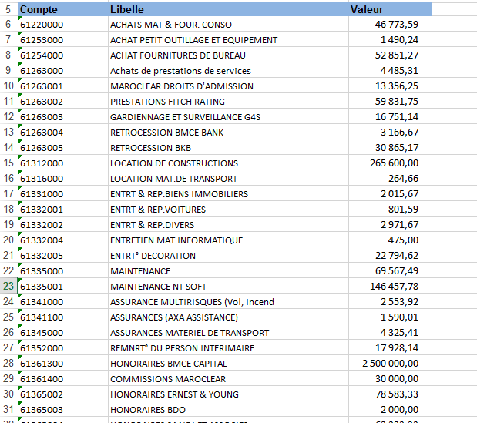

**2- Canevas de Sortie**

* **Réalisations Pole BK**
* **Réalisations Pole BOAK**
* **Réalisations Pole BK Tunisie**
* **Résultats nets consolidés**
* **TB par ligne métier**

**Exemple**

* **Réalisations Pole BK**

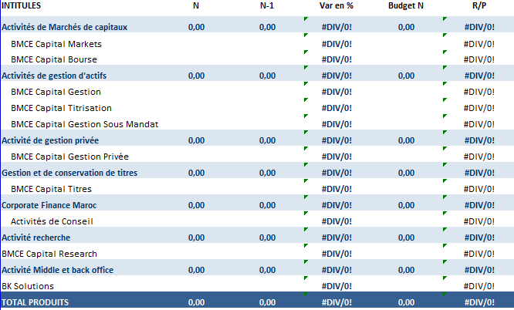

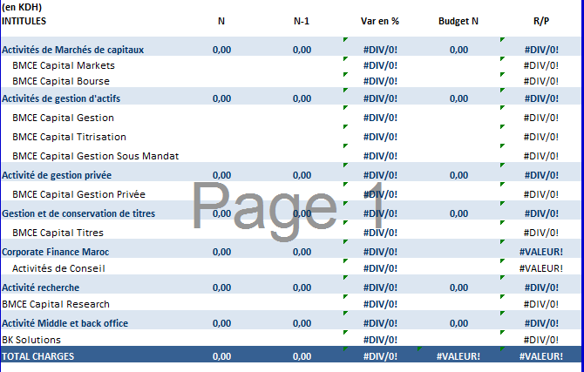

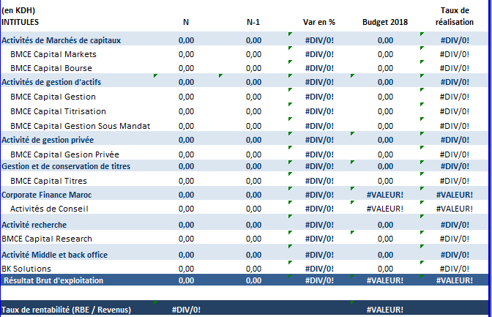

* **Réalisations Pole BOAK**

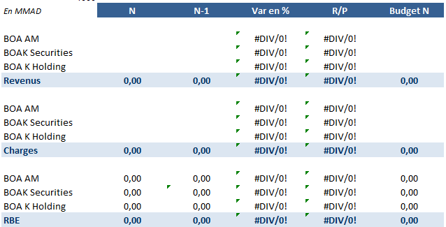

* **Réalisations Pole BK Tunisie**

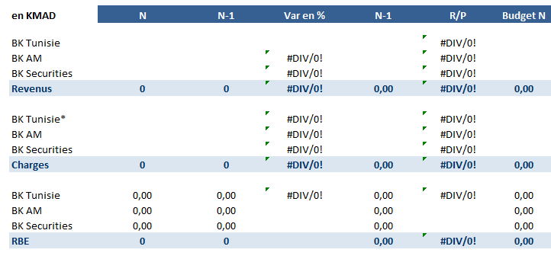

* **Résultats nets consolidés**

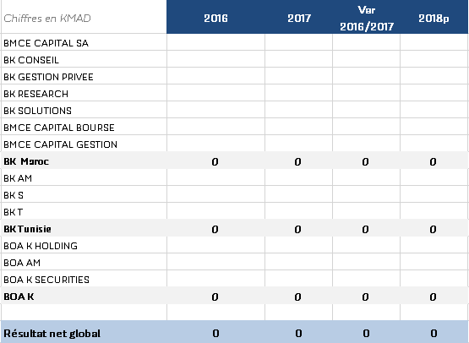

* **TB par ligne métier**

